ÉVALUATIONS COMMUNES http://labolycee.org
CLASSE : Terminale EC : ☐ EC1 ☐ EC2 ☒ EC3 VOIE : ☒ Générale
ENSEIGNEMENT : Enseignement scientifique
DURÉE DE L’ÉPREUVE : --1h-- CALCULATRICE AUTORISÉE : ☒Oui ☐ Non

Exercice 2 - Les conséquences de la géographie naturelle de l’île de Bornéo et de la déforestation sur les populations d’orangs-outans
Sur 10 points

Située en Asie du Sud-Est, à la jonction entre l’océan Indien et l’océan Pacifique, l’île de Bornéo représente 1 % des terres émergées. Elle détient 6 % de la biodiversité en lien avec sa richesse en écosystèmes (forêts tropicales, mangroves…). Une des espèces emblématiques de ces écosystèmes est l'orang-outan de Bornéo (Pongo pygmaeus). Cette espèce est en danger critique d’extinction (selon l’UICN). L'espèce est menacée par la perte de son habitat naturel et fait l’objet de projets de sauvegarde.
Orang-outan | Île de Bornéo (Asie du Sud-Est)
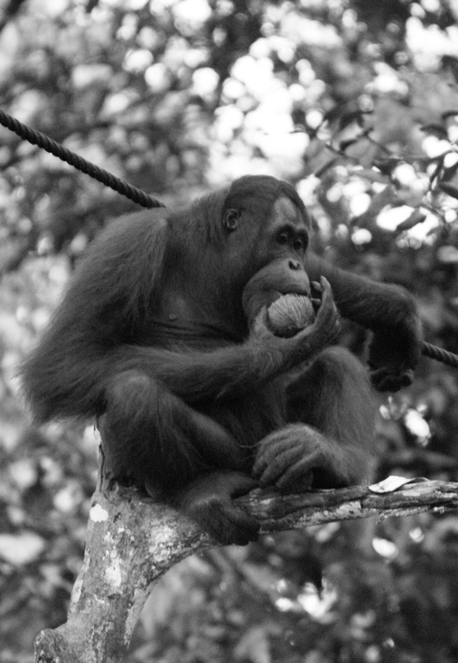 | 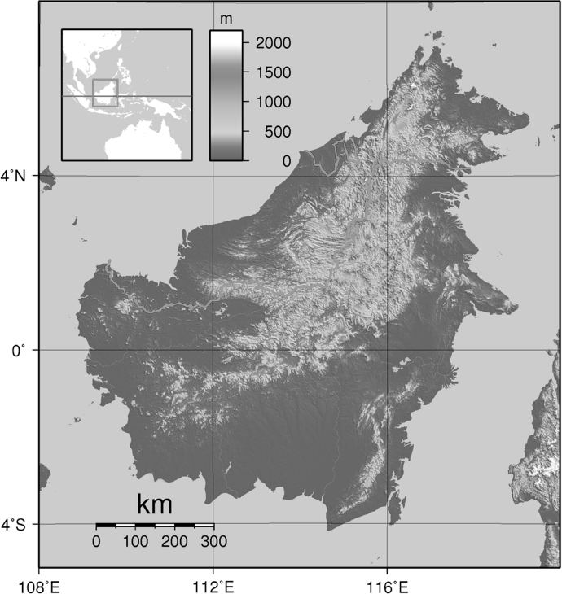
Source : wikipedia

On s’intéresse aux conséquences possibles de la géographie de l’habitat et des activités humaines sur la diversité génétique des populations d'orangs-outans (Pongo pygmaeus).

Document 1 : carte de l’île de Bornéo et localisation de quelques populations d'orangs-outans
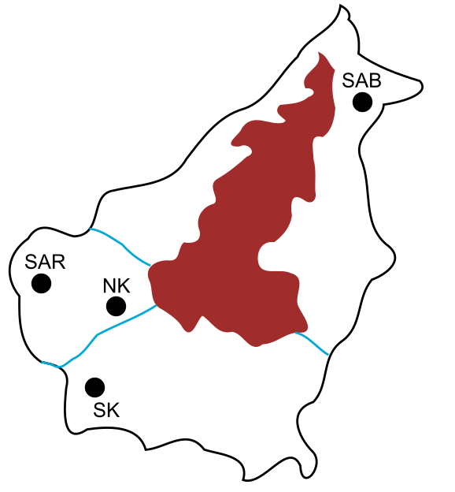
Localisation des différentes populations d’orangs-outans
Massif montagneux du Banjaran Crocker dont l’altitude dépasse 500 m
Cours d’eau
Les quatre populations de l’île de Bornéo :
SAR : population du centre de réhabilitation de la vie sauvage de Semenggoh
NK : population du parc national de Danau Sentarum
SK : population du parc national de Gunung Palung
SAB : population du centre de réhabilitation pour orangs-outans de Sepilok.
Les larges fleuves sont infranchissables par cette espèce qui ne sait pas nager, ils constituent donc une barrière naturelle.
Document 2 : tableau présentant les pourcentages de divergence entre certaines séquences génétiques chez les populations d’orangs-outans. La population de l’île de Sumatra, nommée SU, est indiquée comme référence.
 | SK | NK | SAR | SAB | SU
SK | 2,6 | 6,3 | 5,3 | 5,1 | 19,2
NK | - | 3,4 | 2.6 | 5,9 | 17,5
SAR | - | - | 1,5 | 4.6 | 16.5
SAB | - | - | - | 2,6 | 19.9
SU | - | - | - | - | 7.8

Les cases grisées, constituant la diagonale, du tableau indiquent les pourcentages de divergence des séquences génétiques au sein d’une même population d’orangs outans. Les autres cases comparent la divergence des séquences génétiques entre les populations prises deux à deux.
Plus le pourcentage de divergence des séquences génétiques entre deux populations est important, plus la distance génétique entre ces populations est grande.
D'après Speciation and Intrasubspecific Variation of Bornean Orangutans, Pongo pygmaeus pymaeus, Warren et al. Molecular Biology and Evolution (2001)
1- À partir de l'analyse des documents 1 et 2, montrer que la fragmentation des habitats par des obstacles naturels pourrait être à l'origine de l'accumulation de différences génétiques entre populations.

Certaines zones de l’île sont actuellement défrichées par l’être humain pour faire place à des exploitations agricoles comme les palmeraies. Les conséquences possibles sur la diversité génétique des Orangs-outans de Bornéo sont alors étudiées.
Document 3 : représentation simplifiée de l'évolution de la forêt tropicale dans une zone de la région de Kalimantan du sud entre 1970 et 2020.
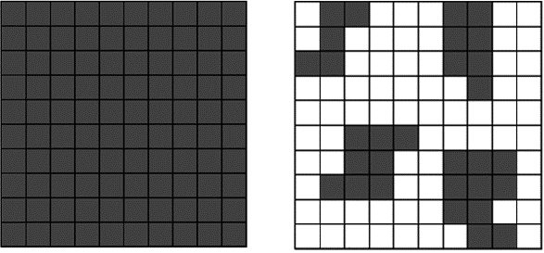
Zone étudiée (Kalimantan du sud) en 1970
Zone étudiée (Kalimantan du sud) en 2020

Chaque carré a une aire de 100 km²
Les carrés sombres correspondent à des zones recouvertes par de la forêt et les carrés blancs à des zones défrichées.
2- À l’aide du quadrillage fourni sur le document 3, déterminer l'impact de l'activité humaine sur la surface disponible pour les orangs-outans. Pour cela, calculer :
- l’aire $A_{1970}$ de la surface de forêt disponible en 1970 dans la région de Kalimantan étudiée ;
- l’aire $A_{2020}$ de la surface de forêt disponible en 2020 dans la région de Kalimantan étudiée ;
- le pourcentage de diminution de l’aire de la surface disponible entre 1970 et 2020.

3- À l’aide des documents de vos connaissances, rédiger un paragraphe argumenté présentant le rôle conjoint de la géographie et de l’action humaine de déforestation sur le risque d’appauvrissement génétique des populations d’orangs-outans de l’île de Bornéo. Proposer des mesures qui permettraient prioritairement de protéger les populations d’orangs-outans et également de conserver leur diversité génétique.

